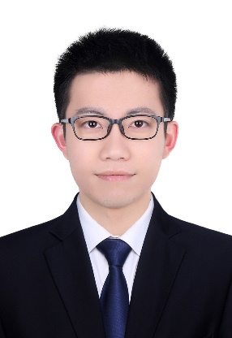

**个人信息**



**亮亮设计大学**

*平面设计专业*

自我评价

掌握技能

Adobe InDesign

Adobe Photoshop

HTML 5 / CSS

**2011.6 - 2012.6**

* 协助总经理，成功召开公司年终“行动与目标”和“亮话”面对面沟通会
* 修改为工作内容、所获业绩等情况说明，修改为工作内容、所获业绩等情况说明
* 协助总经理，成功召开公司年终“行动与目标”和“亮话”面对面沟通会

**2011.6 - 2012.6**

**亮亮设计服务有限公司**

*设计部门 平面设计师*

**年 龄：**22岁

**籍 贯：**上海

**健康状况：**良好

**个人简历**

**求职意向：简历设计师**

**姓 名：**个人简历

**民 族：**汉族

**政治面貌：**中共党员

**2011.6 - 2012.6**

本科

工作经历

教育背景



* 独立负责过大型项目，非常成功的规划了项目 A 工作；
* 本模板支持一键换色，页面布局—主题—颜色—选择更换即可。
* 具备艺术家的灵感创作能力，公司公认的首席 PPT 制作人；
* 非常优秀的用户心理洞察力，配合丰富的创意及文案能力极大地提高我的执行力。**段前间距请设置为0.5行。**